МГТУ им. Н.Э. Баумана

**Дисциплина электроника**

**Лабораторный практикум** №**7**

**по теме: «ПОЛЕВОЙ ТРАНЗИСТОР »**

Работу выполнил:

студент группы ИУ7-33Б

Артемьев Илья

Работу проверил:

Оглоблин Д.И.

Москва, 2020 г.

**Цель работы**:

Получить навыки в использовании базовых возможностей программы Microcap и знания при исследовании и настройке усилительных и ключевых устройств на биполярных и полевых транзисторах.

**Эксперимент 7**

NJFET транзистор – 2N3958

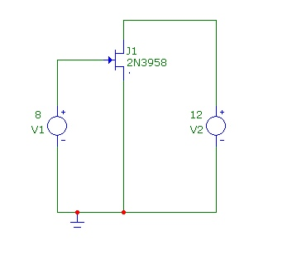

Передаточная характеристика:

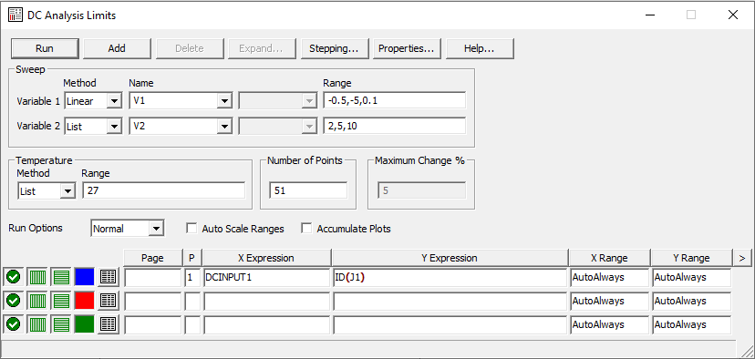

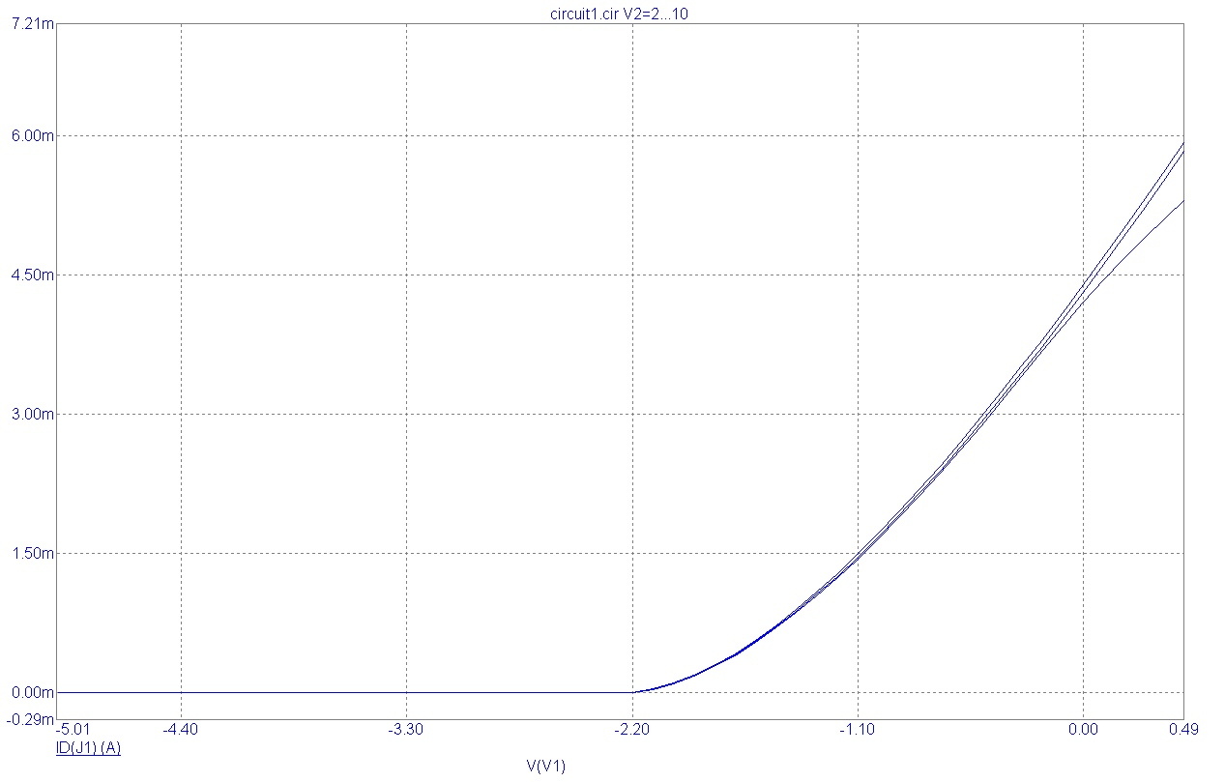

На графике видно, что Uотс = 2.2В.

Расчет крутизны транзистора:

Smax = 2 * Iнач / Uотс

|  |  |  |
| --- | --- | --- |
| U | Iнач | Smax |
| 2 | 4.198mA | 3.82mA |
| 5 | 4.307mA | 3.92mA |
| 10 | 4.396mA | 3.99mA |

Выходная характеристика:

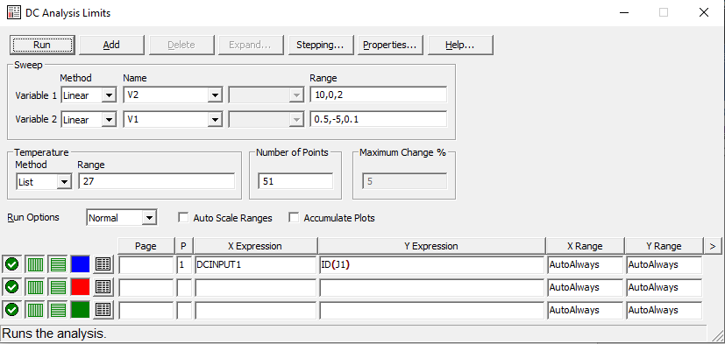

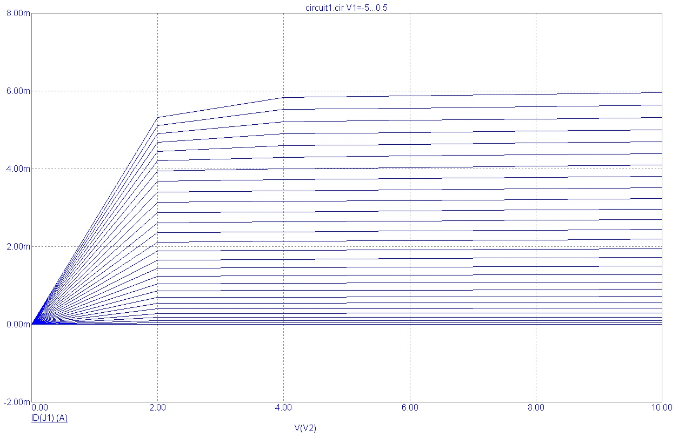

Из графика видно, что крутая область идет на промежутке от 0В до 4В, дальше идет область насыщения.

NMOS транзистор – IRFD024

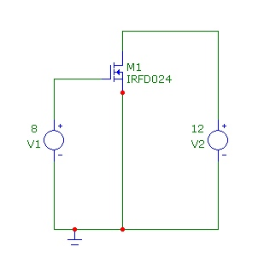

Передаточная характеристика:

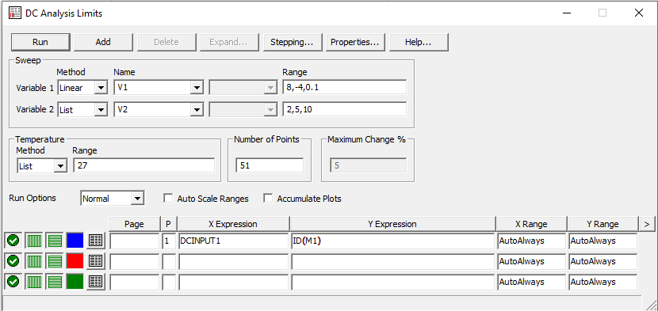

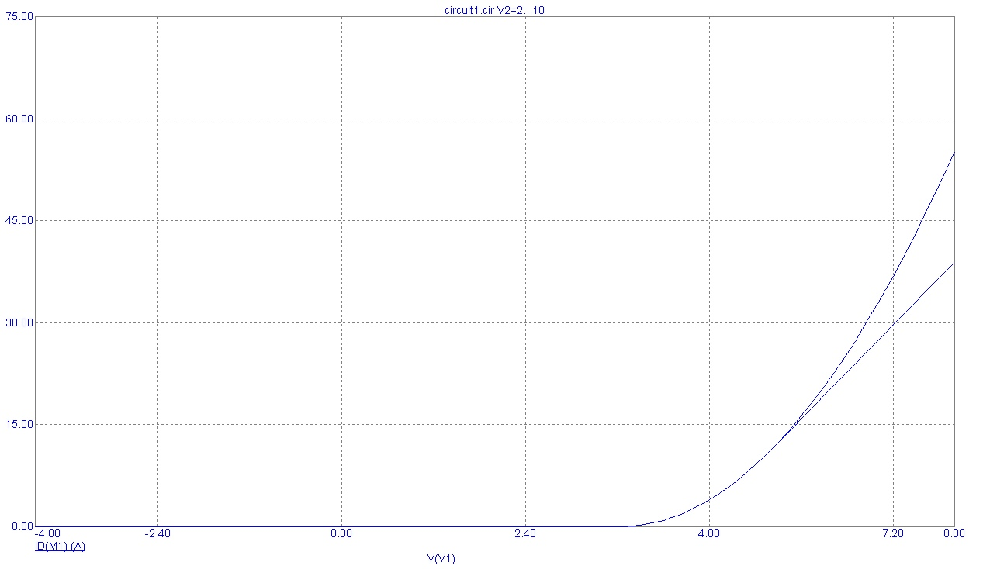

PMOS транзистор – IRFD9024

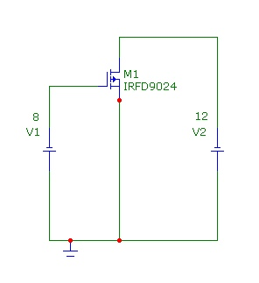

Выходная характеристика:

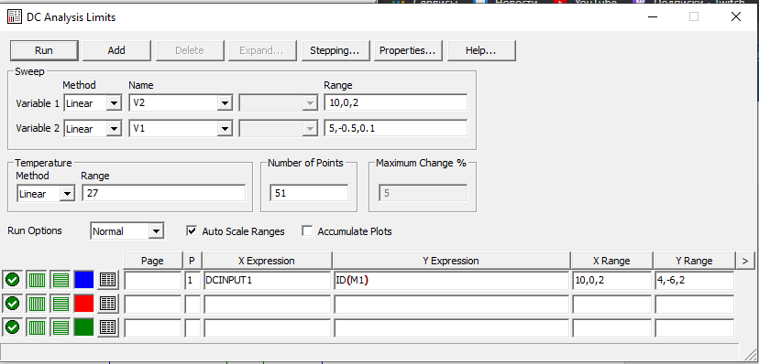

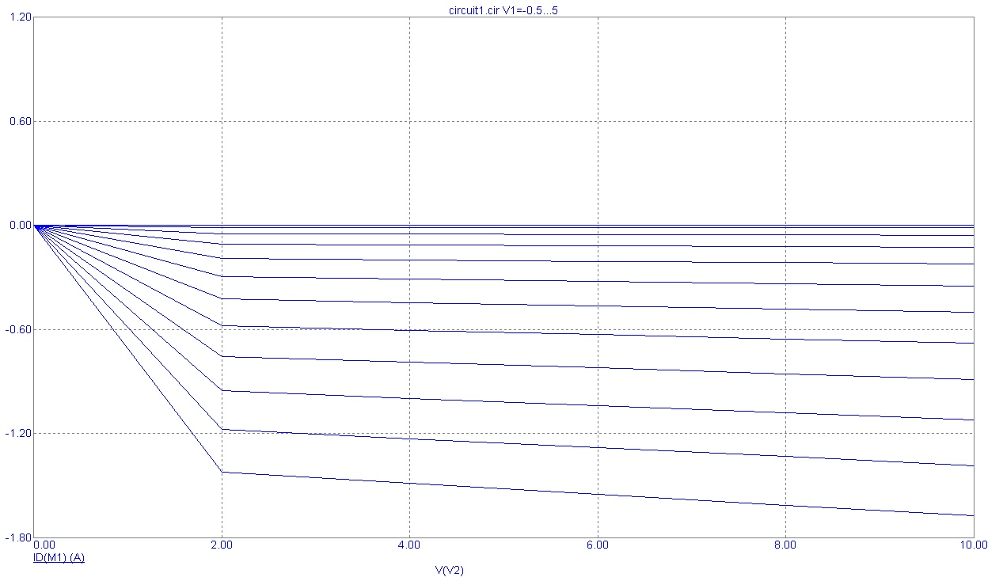

Крутая область идет на промежутке от 0В до 2В, дальше идет область насыщения

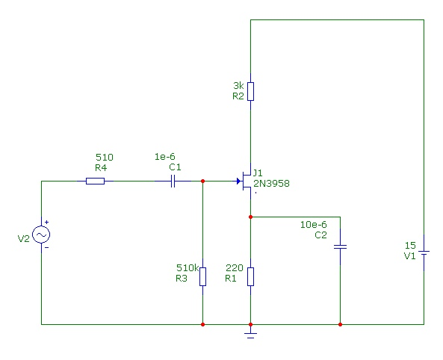

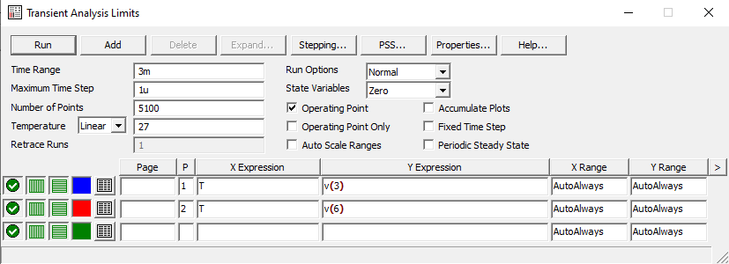

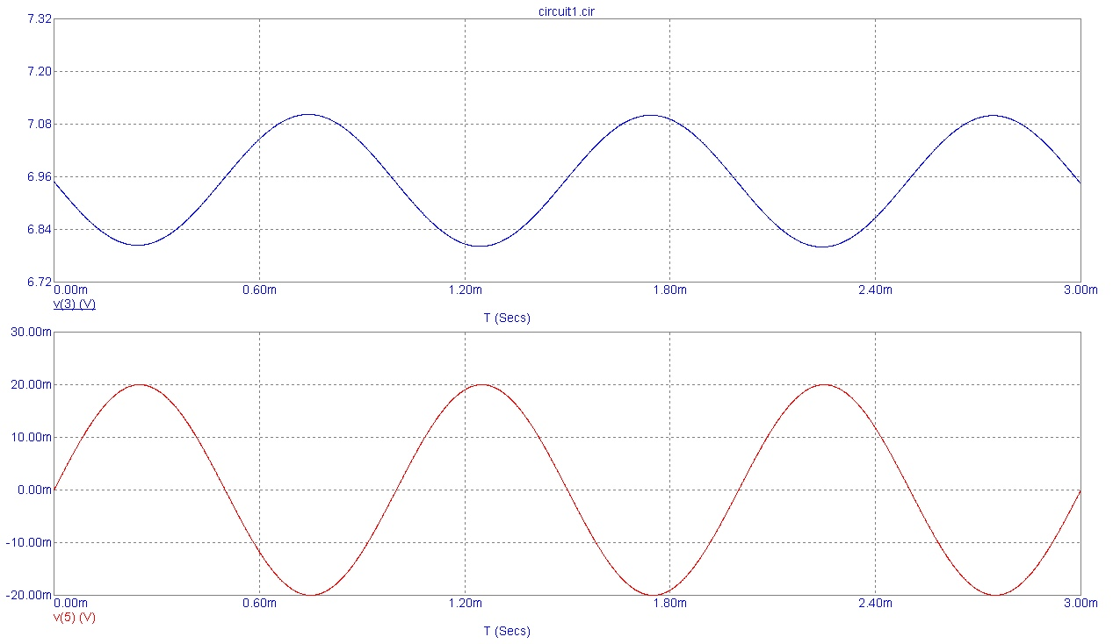

Коэффициент усиления по напряжению:

M1 = 7.102 – 6.801 = 0.301

M2 = 20m + 20m = 40m

M = M1 / M2 = 7.525

**Эксперимент 8**

Соберем схему ключа с управляющим p-n переходом.

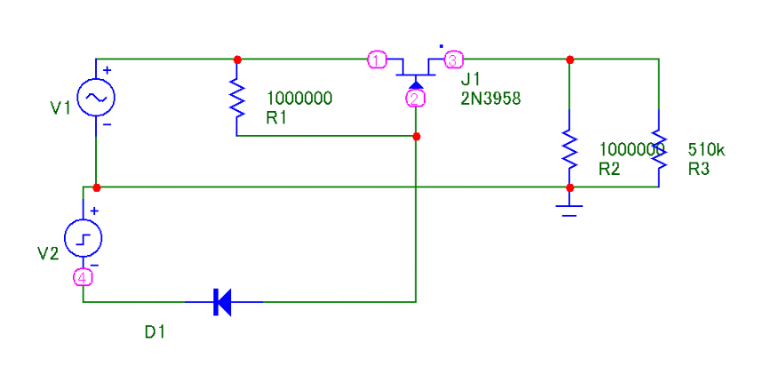

Определим входной и выходной сигналы:

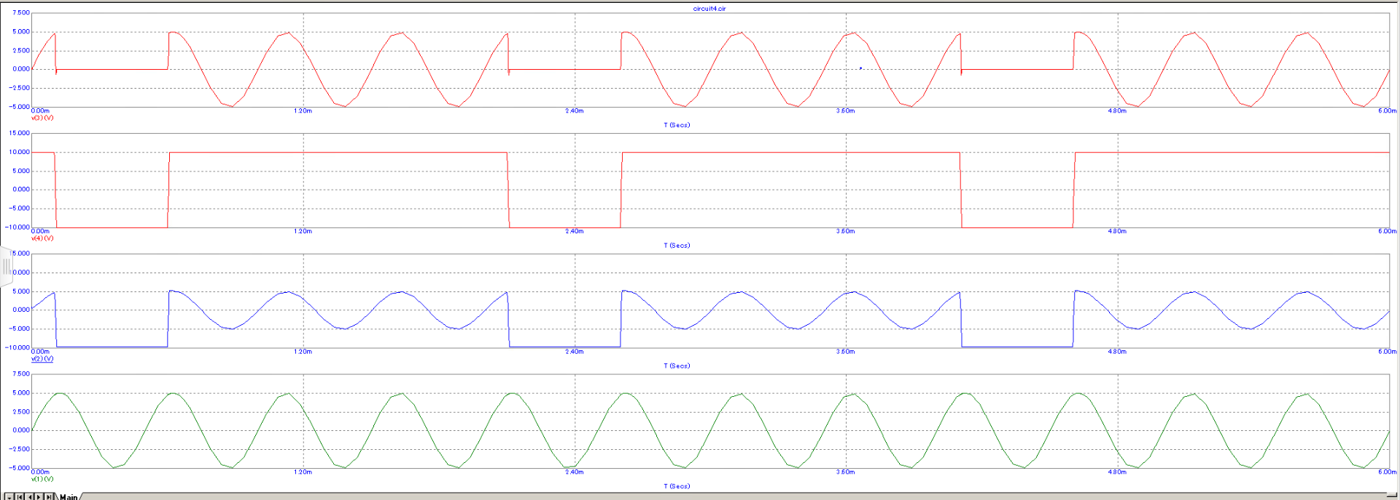

Ключ закрыт при управляющем сигнале -10, диод пропускает ток. При нулевом входном сигнале транзистор заперт. Когда значение входного напряжения превышает пороговое напряжение, транзистор открывается.

В закрытом состоянии 0. В открытом 10.

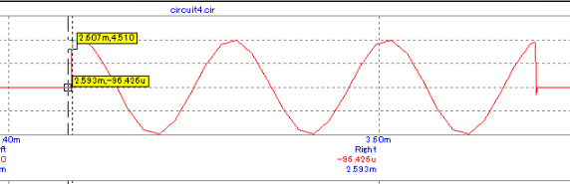

Величина выброса 4,5

Соберем схему КМОП цифрового ключа.

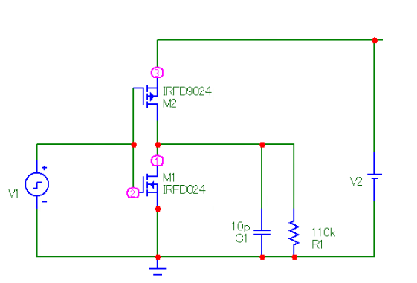

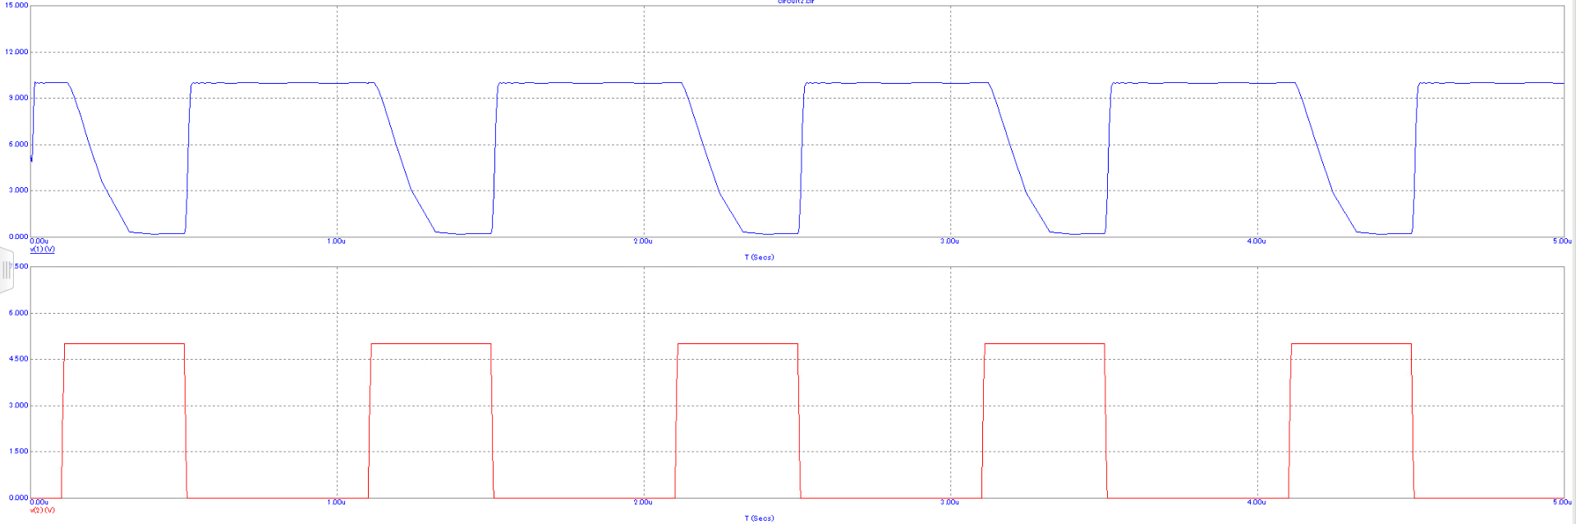Посчитаем задержку

t01 =0.062

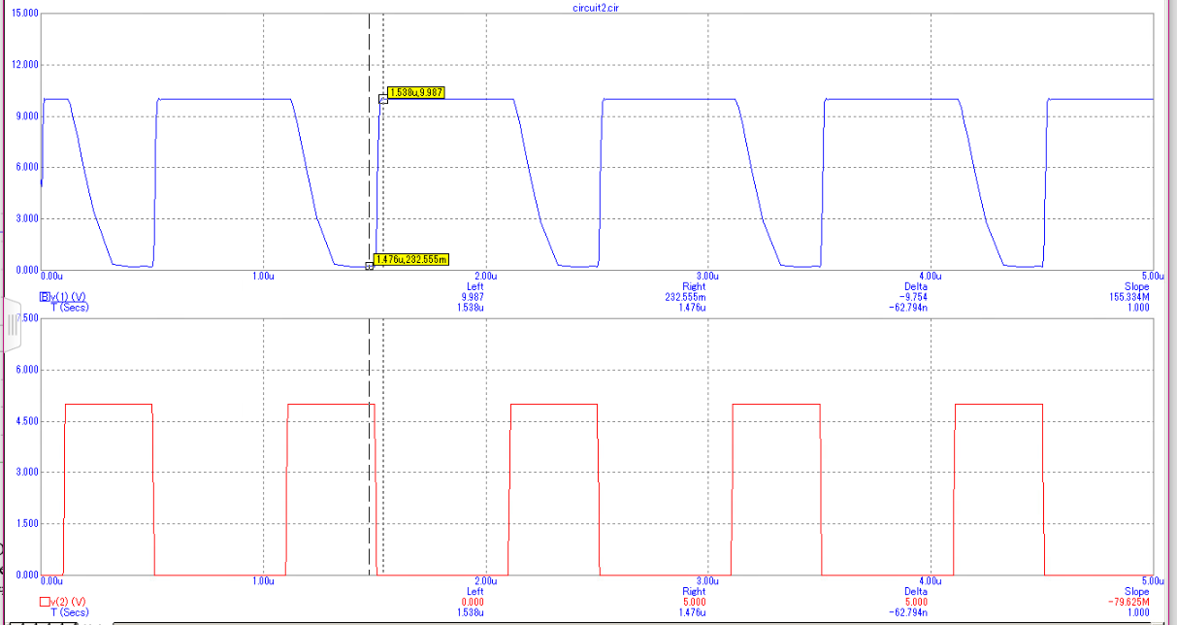

t10 = 0.227

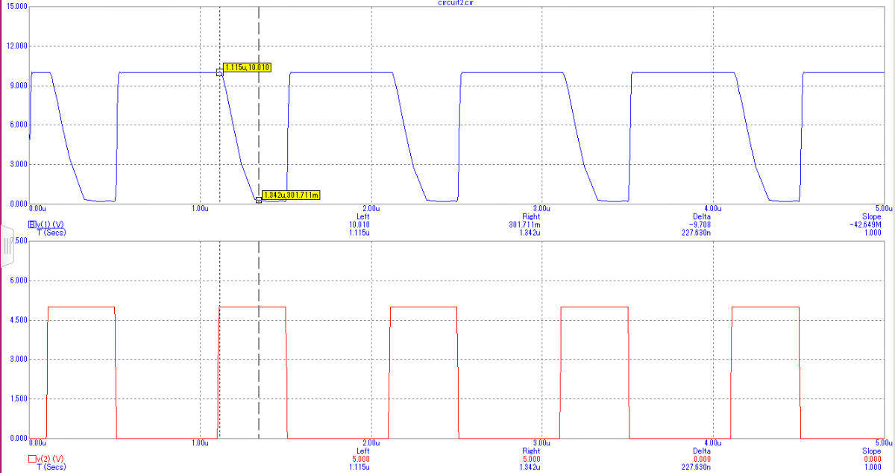

tзад = (t01+t10)/2

tзад = 0.144

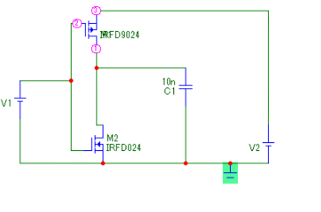Получим передаточную характеристику для схемы:

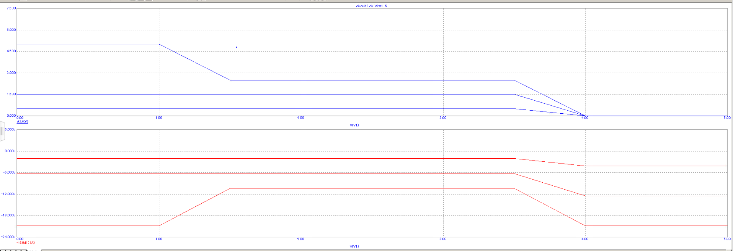

Входное напряжение, при котором открываются транзисторы: 1В

Соберем стенд для исследования работы логического элемента 2И-НЕ.

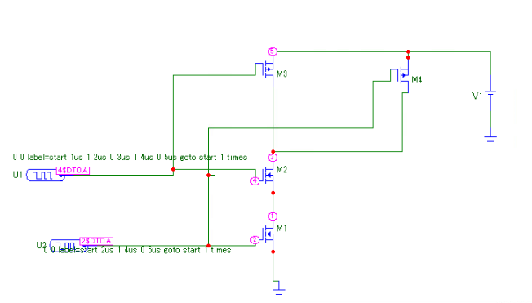

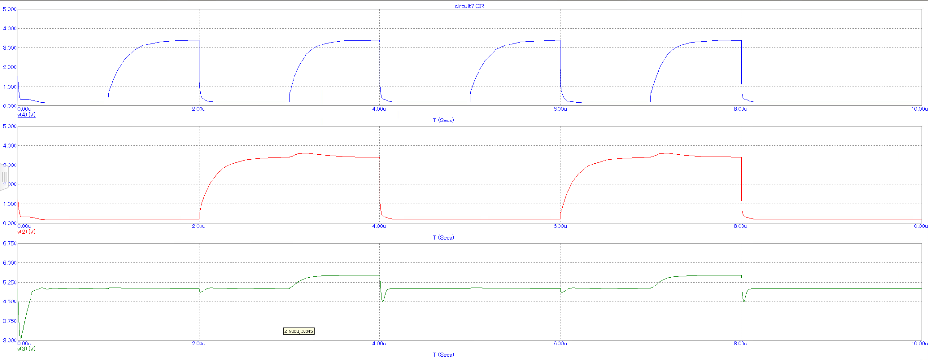

Поскольку данные полученной характеристики не удовлетворяют эксперименту, добавим в схему DtoA устройства:

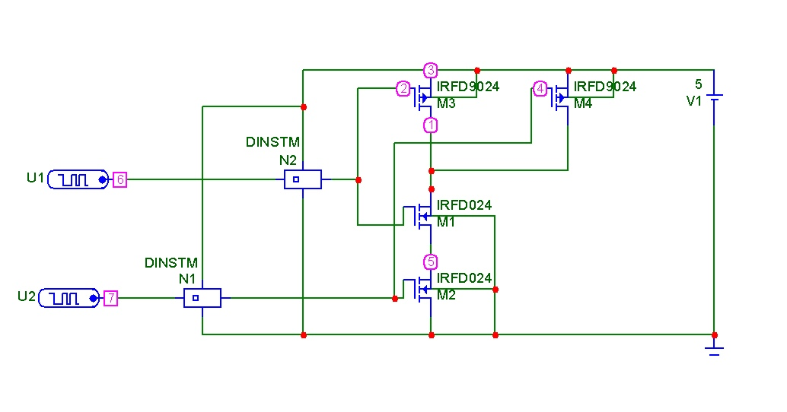

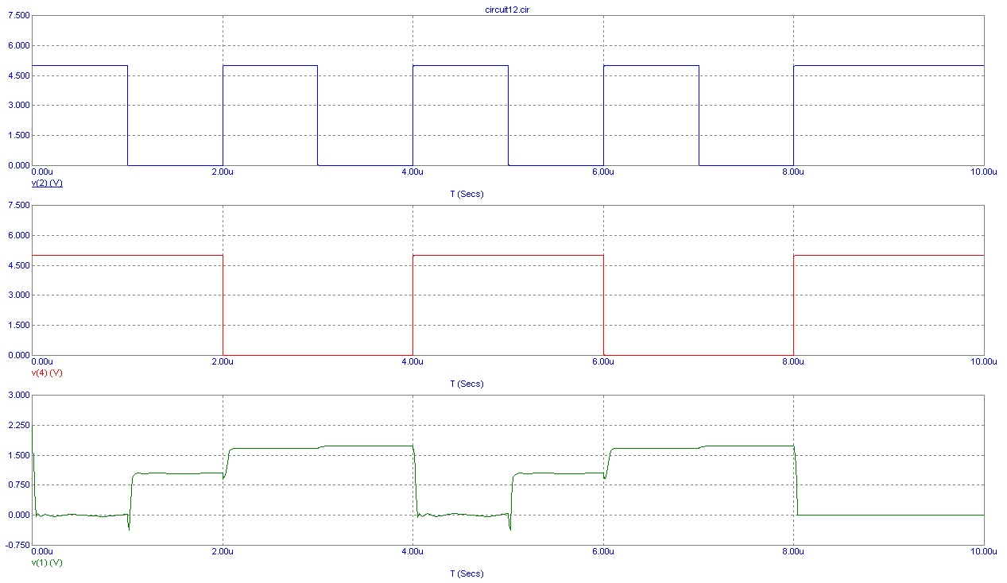

**Эксперимент 9**

“Устройство триггера ячейки статической памяти”

